网络管理与运维实验5指导书

实践目的
熟悉ansible tower的使用，掌握使用ansible tower进行网络自动化运维。

实践准备

实验拓扑

Ensp拓扑（在63711-网络自动化运维教程-网络拓扑（eNSP）.zip的基础上增加下图内容）
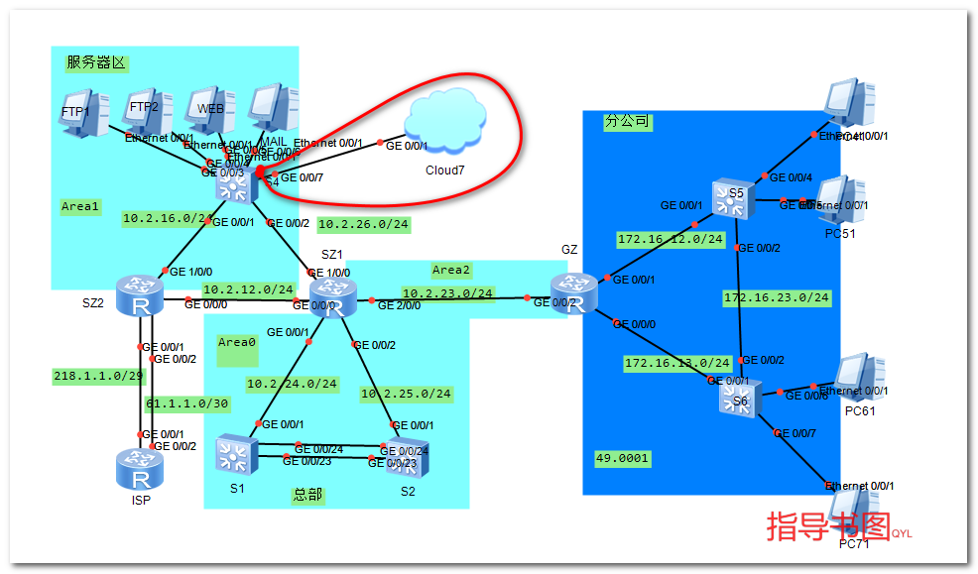

实验步骤

物理机的Vmnet1网卡配置ip:10.3.1.200 255.255.255.0 10.3.1.254
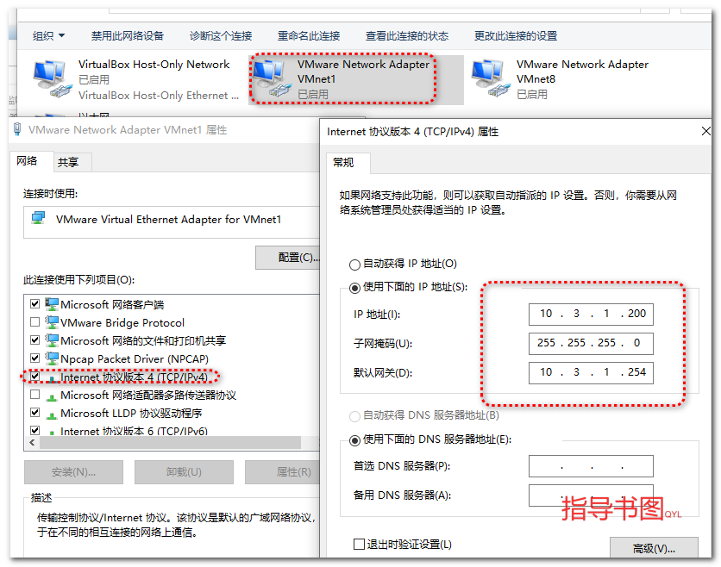

打开给定的拓扑图，增加云朵；配置ensp云朵，绑定vmnet1虚拟网卡。
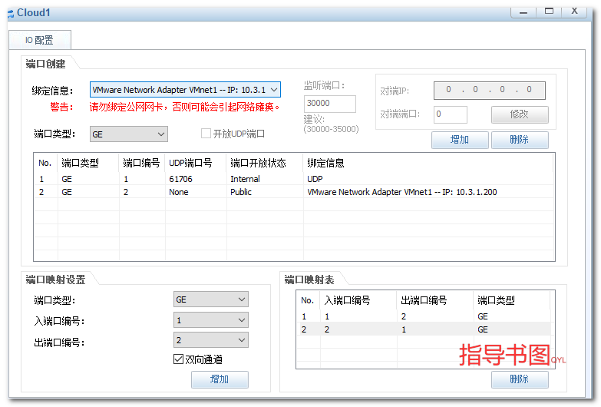

打开s4虚拟机，配置ge0/0/1接口

interface GigabitEthernet0/0/7

port link-type access

port default vlan 3

配置vmvare workstation的vmnet1虚拟网卡为主机模式。
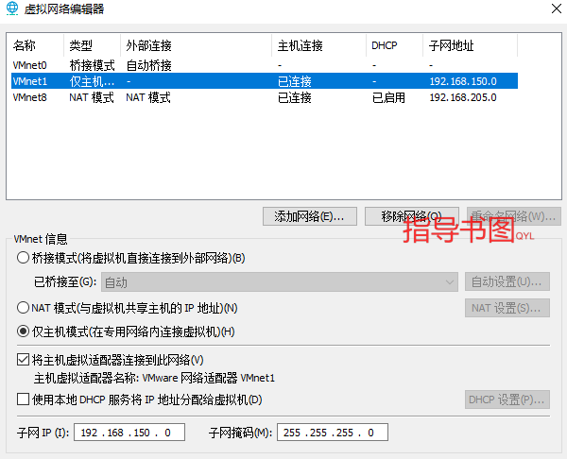

配置python虚拟机ens33网卡。
ip:10.3.1.201 255.255.255.0 10.3.1.254
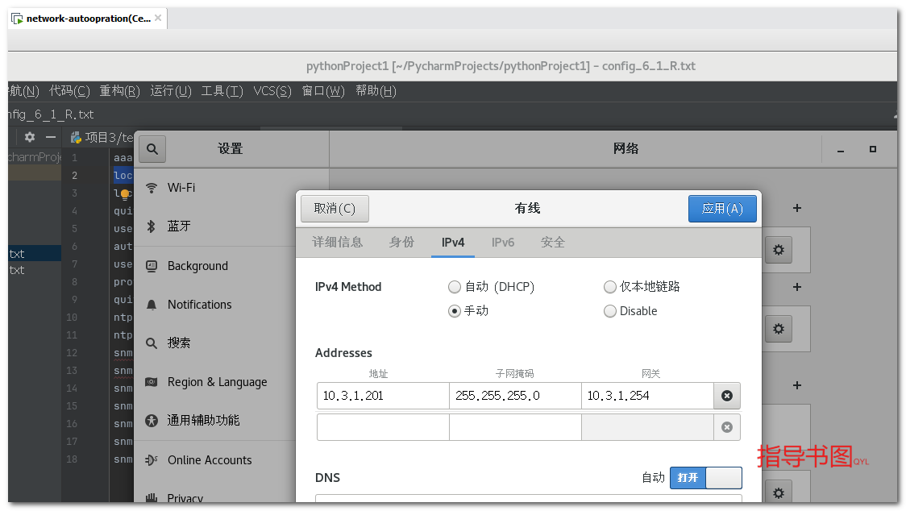

给ensp里的路由器SZ1及交换机S1、S2设备开启ssh服务（课本159-160页）。

在Python虚拟机的pycharm里新建get_info.yaml（课本161-164页）
注意
进行4.8步骤前，应先通过在命令行分别通过ssh python@ip地址 保存路由器SZ1及交换机S1、S2设备key。直接进行4.8步骤会报出保存信息，导致运行中断。

Ansible Tower 配置步骤（python虚拟机里打开127.0.0.1，账号admin/tower）

创建凭据（Credential）
类型：机器
用户：python
密码：Huawei12#$
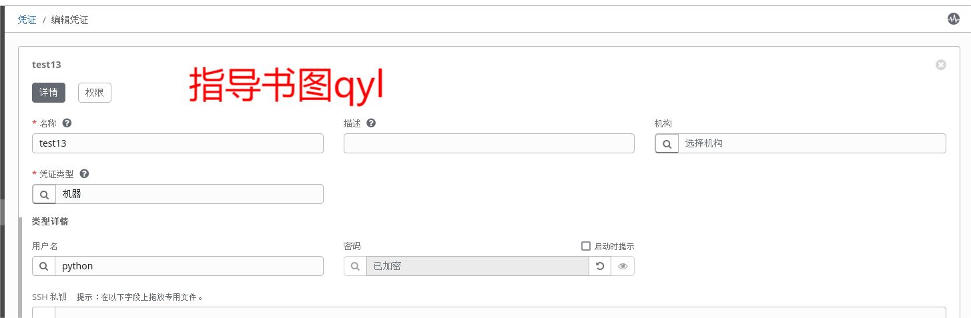

创建清单（Inventory）
名字：eNSP_Network
添加 3 台主机
10.2.25.1
10.1.4.252
10.1.4.253
创建 2 个组
组 1：devices
把 3 台全部加入
10.2.25.1
10.1.4.252
10.1.4.253
组 2：switches
加入
10.1.4.252
10.1.4.253
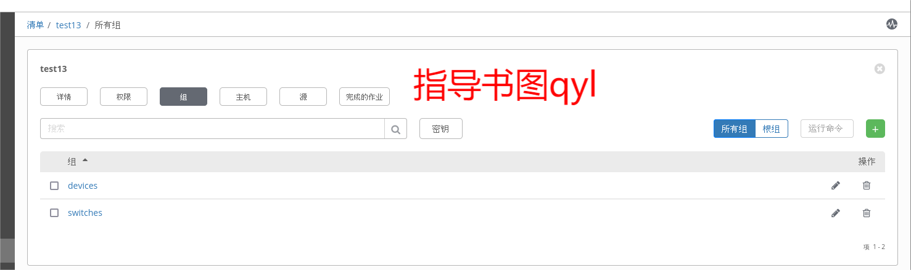

创建项目（Project）
将4.6步骤建立的 playbook的文件夹 放到本地路径 /var/lib/awx/projects 下，并且把文件夹的权限授予awx用户 sudo chown awx:awx 文件夹
Tower 会自动同步
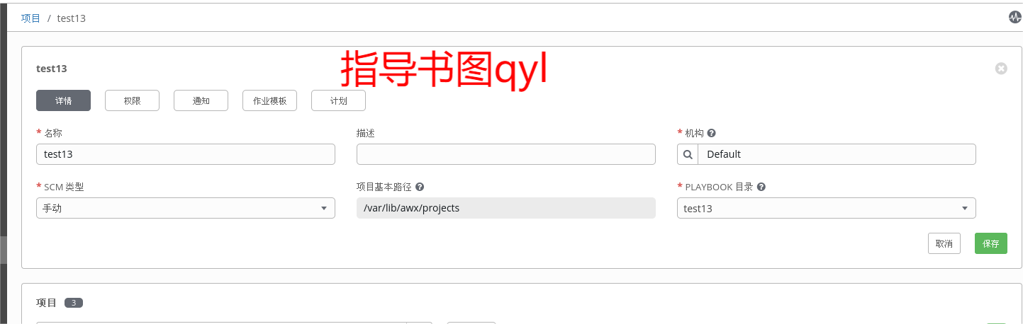

创建作业模板（Job Template）
名称：华为交换机巡检
清单：eNSP_Network
项目：你的项目
剧本：get_info.yml
凭据：python
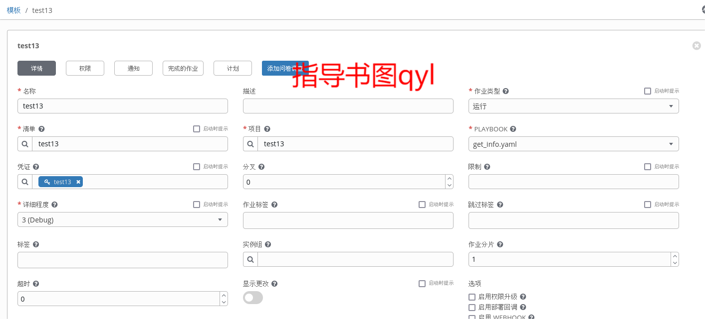

执行 → 查看结果
在模板菜单界面点击火箭图标运行模板，查看运行结果。

完成实验报告，并提交教师端。

注意

